第一周周测
题号 | 一 | 二 | 总分 | 批卷人 | 审核人
得分

- 题目一 :（ 100 分）
- 示例图：
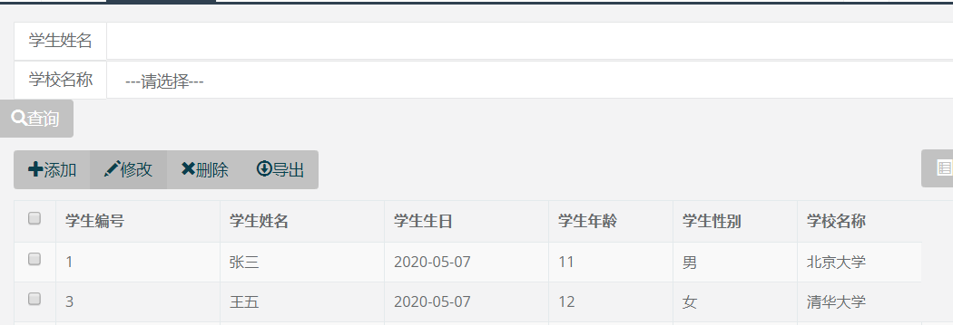

2、功能描述：
如图所示：完成示例图中所列功能
3、评分要求（按完成的功能量给与相应条件的分数，未实现该条件功能效果不给分）：
  - 创建合理的表结构:学生表student（字段如图所示）
学校表school（字段如图所示）10分
  - 完成查询功能(20分
  - 完成添加功能10分
  - 完成修改功能,正确回显数据 10分
  - 点击删除，删除单条记录 10分
  - 添加校验表单不能为空，且用户名不能重复10分
  - 实现模糊查询（10分）
  - 完成学生信息导出功能(10分)
4、其他要求：
1）符合编程规范( 5 分);

2）必要的注释（ 5 分）
备注：无
考试允许使用的：
1）相关jar包及配置文件
2）任意数据库管理软件

